ИСТОРИЧЕСКАЯ СПРАВКА
об объекте культурного наследия

ОБЪЕКТ КУЛЬТУРНОГО НАСЛЕДИЯ РЕГИОНАЛЬНОГО ЗНАЧЕНИЯ/ВЫЯВЛЕННЫЙ ОБЪЕКТ КУЛЬТУРНОГО НАСЛЕДИЯ

«Братская могила с захоронением воинов, погибших в период Великой Отечественной войны 1941—1945 гг.»

Местонахождение
Тульская область, Веневский район, д. Кукуй
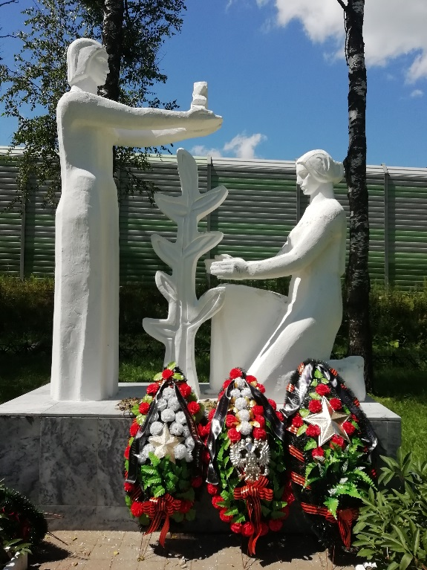 | Правовой акт о постановке на государственную охрану:  решение исполнительного комитета Тульского областного Совета депутатов трудящихся от 09.04.1969г. №6-294 «Об улучшении постановки дела охраны, эксплуатации и учета памятников истории и культуры»  Местоположение (геолокация): №54.116543, 38.059872  История создания памятника. События, с которыми он связан  На постаменте памятник, представляющий композицию из 2-х женских фигур, протягивающих руки к стилизованному изображению дерева, расположенного между фигурами. Установлен в 1971 году. Материал - гипс. Имеются зеленые насаждения.
9 декабря 1941 г. конная гвардия П.А. Белова отбила у немцев г.Венев. В этот же день она выгнала противника из 11 населенных пунктов, в том числе и из д. Кукуй. Во время боев за д. Кукуй образцы смелых и решительных действий показал 3-й эскадрон 160-го кавалерийского полка, командир капитан Яковлев. Эскадрон ворвался в деревню, нанес противнику большие потери. В уличных боях смело действовали автоматчики сержант Зазоленко и красноармейцы Назаренко, Пономарев.
В 1967 году в братскую могилу, расположенную на юго-западной окраине д. Кукуй Веневского района, были перезахоронены из одиночных могил останки восьми воинов 173-й стрелковой дивизии, павших в боях за освобождение деревень: Сергиево, Петропавловское, Кукуй, Торбеево, Касторня Кукуйского сельского Совета. Всего в братской могиле захоронено 11 советских воинов.
До 1965 года это – могильный холм с четырёхгранным памятником, увенчанным красной звездой и мемориальной доской с надписью: «Воинам, павшим за Родину. Имена Ваши неизвестны – подвиг Ваш бессмертен». В 1967 году в эту братскую могилу были перезахоронены из одиночных могил останки восьми воинов 173-й стрелковой дивизии, павших в боях за освобождение деревень: Сергиево, Петропавловское, Кукуй, Торбеево, Касторня Кукуйского сельского Совета.
В том же году установлен гипсовый памятник – «Скорбящие женщины». На невысоком постаменте композиция из двух женских фигур, протягивающих руки к стилизованному изображению дерева. Рядом плита с именами всех захороненных солдат. На памятнике имеется надпись: «Слава бойцам, павшим за свободу Родины 1941 – 1945 г.г.».

